**Отчет о проведении недели**

**русского языка и литературы**

**«Моя семья – моё богатство»**

**12.01.2024 – 19.01.2024**

|  |  |  |  |
| --- | --- | --- | --- |
| **Дата проведения** | **Мероприятие** | **Классы** | **Результаты** |
| 12.01.2024 | Открытие Недели русского языка и литературы **«**Моя семья – моё богатство» . Радиоэфир  Оформление стенда  «Семейные традиции» | 5-11 | Участвовало 350 учащихся 5-11 классов. Вывод: в рамках Недели в мероприятиях было задействовано большое количество учащихся как среднего звена, так и старшего.  Материалы стенда вызвали большой интерес у учащихся среднего звена |
| 12.01. – 15.01.2024  (на уроках русского языка и литературы) | Тотальный диктант « Моя семья – моё богатство» | 5-11 | Тексты диктантов были подобраны с учетом тематики. На каждую параллель свой вариант текста. В Тотальном диктанте приняло участие 347 учащихся 5-11 классов, из них 68 получили отметку «5», а 144 – отметку «4». Учащиеся , получившие отметку «5», были награждены Сертификатами |
| 15.01.2024 | Конкурс «Лучшая ученическая тетрадь» | 5-9 | Жюри конкурса выделило 53 лучшие ученические тетради учащихся 5-8 классов. Учащиеся, победившие в этом конкурсе, получили Дипломы. |
| 15.01. - 20.01.2024  (на уроках русского языка и литературы) | Литературная страничка  «Образ семьи в древнерусской литературе»,  «Образ семьи в литературе 19 века»,  «Образ семьи в литературе 20 века»,  «Образ семьи в живописи» | 11  9 | Учащиеся 9-х и 11-х классов подготовили учебные проекты по данным темам. На уроках русского языка и литературы учебные проекты были показаны учащимся разных классов. Шесть учеников 11 класса и 3 ученицы 9 класса были отмечены Дипломами и получили отличные отметки по предмету «литература» |
| 12.01. - 13.01.2024  (на уроках русского языка и литературы) | Конкурс «Король и королева письма» | 5-11 | В конкурсе «Король и королева письма» учащимся 5-8 классов были предложены словарные диктанты на слова тематической группы «Семья». Из 201 учащегося, принимавшего участие в конкурсе, 48 получили отметку «5». |
| 16.01.- 18.01.2024 (на уроках русского языка и литературы) | Сочинение-рассуждение | 10 -11 | Все учащиеся старших классов (9, 10, 11) на уроках русского языка написали работы в формате экзаменационных сочинений: сочинение на основе прочитанного текста художественного и публицистического стиля – 10-11 классы, сочинение 13.2, 13.3 – 9 класс. 25 лучших сочинений были оценены учителями-словесниками отметкой «5». |
| 19.01.2024 | Закрытие Предметной недели | 5-11 | На заключительном мероприятии присутствовали представители от каждого класса (ок. 50 чел), учителя-словесники. Были подведены итоги предметной недели, отмечены учащиеся, принявшие активное участие в мероприятиях. Звучало поэтическое слово, было музыкальное сопровождение, презентация. |

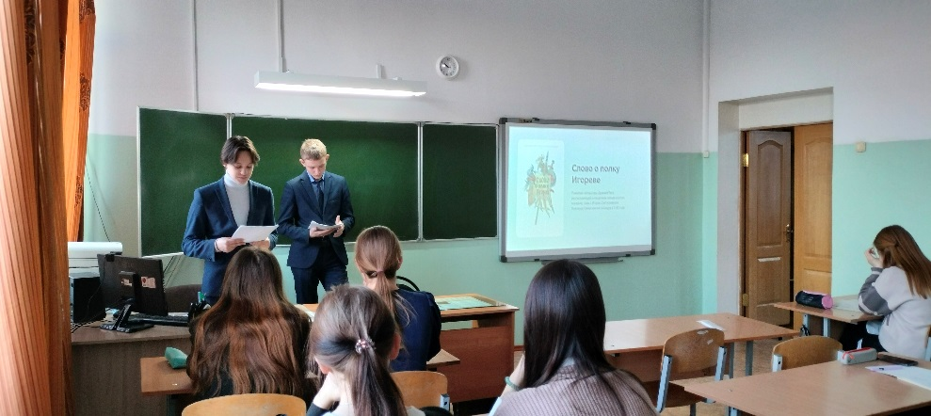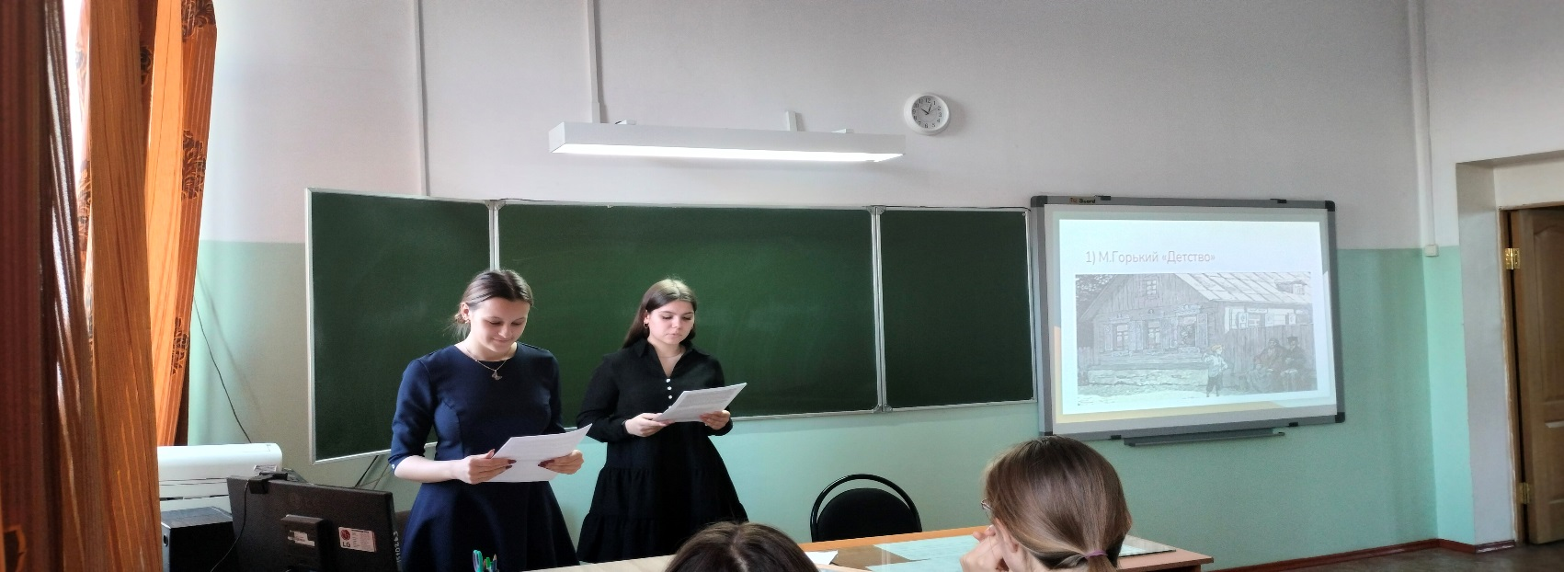ФОТОГРАФИИ

